# Анализ предметной области и существующих рекомендаций по формированию меню и уточнение требований к программной системе

## Анализ предметной области и формирование требований к системе

Банкет – это торжественный прием пищи, устраиваемый в честь какого-нибудь лица, события или же праздника. Банкет является массовым мероприятием с заранее спланированным временем, местом, количеством участников и причинам собрания людей.

Услуга по предоставлению банкета зависит от множества факторов, таких как, тип предприятия общественного питания, класс предложений, а также совокупности большого количества характеристик, влияющих на её вид, форму организации и сервис.

Банкеты классифицируются по таким характеристикам как:

* участие персонала в обслуживании;
* способ организации приема пищи;
* ассортимент блюд и напитков;
* место проведения.

Участие персонала в обслуживании в свою очередь подразделяется на полное и частичное обслуживание. Полное обслуживание подразумевает, что банкетный стол не имеет заранее выставленных закусок, горячих блюд и напитков. При рассматриваемом виде обслуживания официанты перекладывают еду с сервировочного блюда на тарелки гостя.

Частичное обслуживание означает, что банкетный стол заранее накрыт холодными закусками и напитками, а официанты в свою очередь подают горячие блюда и десерт в определенный момент времени.

По способам организации приема пищи банкеты подразделяются на:

* за столом;
* стоя;
* комбинированный.

Ассортимент блюд и напитков напрямую связан с формой организации банкета и делится на такие виды как, общего назначения и специализированные.

По месту проведения банкеты делятся на проводимые в помещении и выездные.

В зависимости от формы организации банкетов их классифицируют на несколько видов:

* с полным обслуживанием;
* с частичным обслуживанием;
* фуршет;
* коктейль;
* буфет;
* «шведский стол»;
* чай.

В разделе 1.4 подробнее рассмотрено влияние описанных видов банкетов на требования к составлению меню.

При формировании меню необходимо учитывать такую информацию как:

* вид банкета, так как в зависимости от его типа, будет учитываться и категория блюд, подаваемых гостям;
* время года проведения банкета, так как в разные сезоны года предпочтения людей отличаются. Например, в летнее время года предпочтительнее легкая пища: овощи, фрукты и другое, а в зимние – более насыщенная: мясо, супы и другое;
* количество гостей, так как это влияет на количество еды, подаваемой на стол;
* вкусовые особенности приглашенных, так как на мероприятии могут быть дети, вегетарианцы, диабетики и другие.

Для определения необходимого количество блюд в банкетном меню необходимо придерживаться расчета нормы еды на человека, однако, она зависит от времени проведения мероприятия.

Так, например, для деловых банкетов, продолжительность которых 1-2 часа, количество еды на человека не должно превышать 400 граммов.

Если мероприятие длится от 2-4 часов – 600 граммов на гостя. Для мероприятий длящихся 4-6 часов норма на человека составляет от 600 граммов до 1200 граммов.

Если же мероприятие предполагает длительность более 6 часов, то количество еды на гостя должно составлять не менее 1200 граммов. В обычных случаях это количество учитывается в 1500 граммов.

Чтобы угодить приглашенным гостям и не ограничивать их в потреблении пищи необходимо учесть предпочтения в еде отдельных лиц или групп лиц, приглашенных на торжество.

Ограничения в выборе блюд меню могут быть связаны, с такими типами гостей как:

* дети;
* диабетики;
* вегетарианцы;
* аллергики;
* верующие.

Выбор блюд для детей заранее обсуждается с родителями. Зачастую предпочтение отдается легким закускам из овощей и сыра, пицце, фруктам, блинчикам, салатам, картошке фри и горячим блюдам из курицы или рыбы. Не желательно подавать на стол шоколад. Также при этом необходимо учесть, то, что расчет количества еды на 1 ребенка ниже в 1,5-2 раз, чем у взрослого.

Главным ограничением для составления меню для диабетиков является минимизация потребляемых углеводов за один прием пищи, это необходимо, чтобы не допустить повышение глюкозы в крови.

Для вегетарианцев из меню необходимо исключить блюда, содержащие мясо, птицу, рыбу. Однако, в зависимости от принадлежности к той или иной группе разграничивают различные предпочтения в еде.

Особое внимание необходимо уделить гостям, которые имеют аллергию, ведь незнание запрещенного ингредиента в блюде может привести к непредвиденной ситуации, которая может испортить торжество и даже быть опасной для жизни гостя. Таким образом по возможности необходимо узнать заранее, если ли у какого-либо гостя или группы гостей аллергии, на те или иные продукты, чтобы исключить их из блюд, подаваемых данным гостям, или же заменить блюдо на другое.

Сегодня существуют основные мировые религии такие как: буддизм, христианство, ислам. Каждая религия включает несколько направлений, в зависимости от которых различаются предпочтения в употребляемой пищи.

Подводя итоги рассмотренной ранее информации, можно сделать вывод, что для формирования корректного и сбалансированного меню на торжество необходимо учитывать такие факторы как:

* длительность проведения мероприятия;
* время года, когда проходит мероприятие;
* виды, подаваемых блюд, в зависимости от типа банкета;
* количество гостей;
* норма еды на человека, в зависимости от длительности;
* вкусовые предпочтения (тип кухни, категории блюд, категории ингредиентов);
* ограничения по еде отдельных гостей или групп гостей.

## Анализ существующих систем формирования меню

На сегодняшний день существует множество различных программ, которые помогают пользователю составить меню. Рассмотрим, несколько популярных приложений для формирования меню, таких как:

* План меню [];
* EasyMenu 3.0 [];
* комплекс программ Ollia [];
* Продукты питания от компании Контур [].

**План меню**

План меню – это проект, позволяющий планировать меню и экономить время на походы в магазин (см. рисунок 1). На рисунке 1 представлен вид главной страницы приложения. Приложение ориентировано на пользователей, которые хотят спланировать свой рацион, путем составления меню на несколько дней или недель, при этом являясь бесплатным.

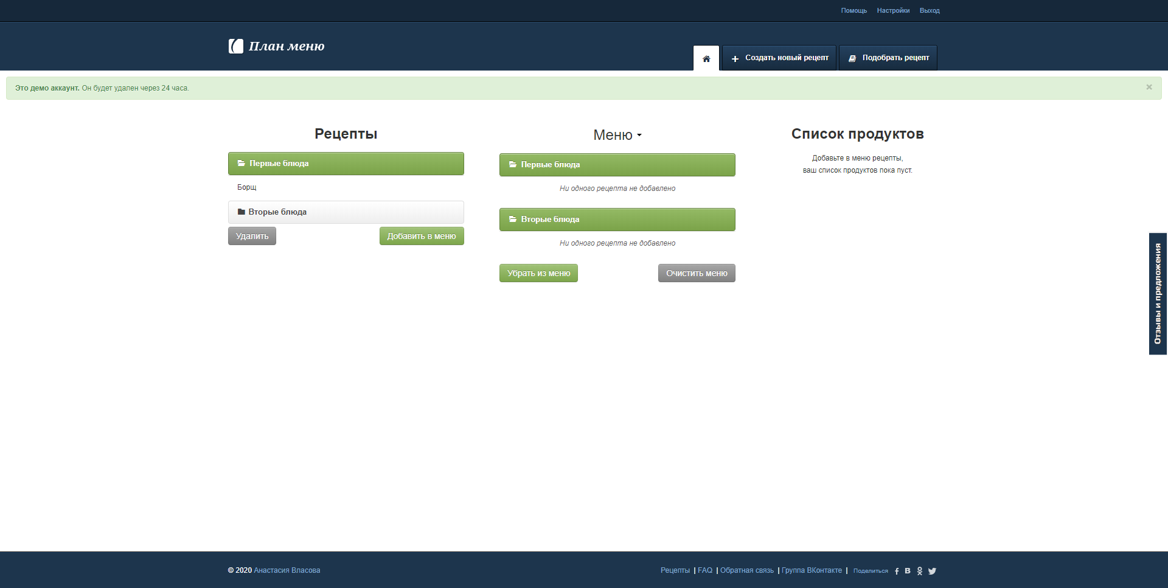

*Рисунок 1 – Вид главной страницы веб-сайта План меню*

Приложение предоставляет такие возможности как:

* создание рецептов;
* подбор рецептов из общей базы рецептов;
* составление меню;
* формирование списка продуктов.

При создании рецептов пользователю предлагается ввести данные о названии рецепта, его описание, а также указать такие параметры как:

* категория блюда (первые блюда/вторые блюда);
* количество порций;
* примерное время приготовления;
* список ингредиентов с их количеством и весом.

Подбор рецептов из общей базы рецептов производится путем выбора пользователем категории рецепта, например, пользователь хочет узнать рецепт салата, приложение выдаст ему все рецепты салатов. При этом пользователь так же может указать такие параметры как: ключевые слова в названии рецепта, время приготовления. Как только пользователь найдет необходимый ему рецепт, он имеет возможность добавить его в свою коллекцию.

Составление меню является основной функцией приложения. При его формировании пользователю предоставляется список рецептов, созданных или добавленных из общей базы.

При формировании меню пользователь может выбрать количество порций напротив каждого из блюд. Также в процессе добавления блюд из коллекции рецептов автоматически формируется список ингредиентов и их количество, формируя тем самым список продуктов для похода в магазин, который при завершении формирования меню можно вывести на печать.

**EasyMenu 3.0**

EasyMenu - приложение, сохраняющее рецепты, планирующее меню на любое количество дней и автоматически создающее список покупок. Оно позволяет сэкономить время, деньги и усилия на ведение домашнего хозяйства (см. рисунок 2). Предоставляет возможность детального планирования меню или создания сбалансированного меню случайным образом. Приложение имеет как бесплатную версию, так и платную.

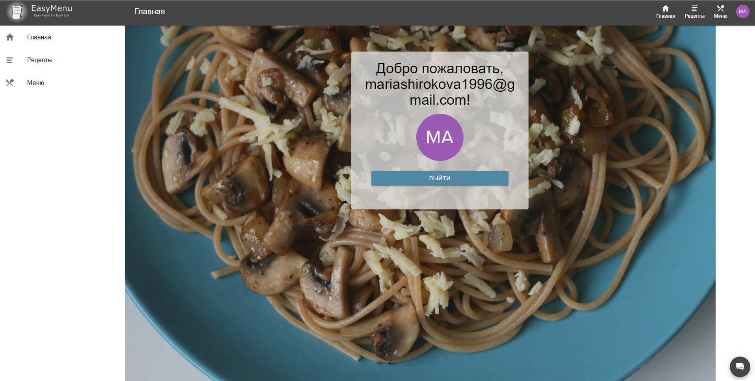

*Рисунок 2 – Вид главной страницы приложения EasyMenu 3.0*

Одним из ключевых особенностей данного приложения является формирование случайного меню, которое сбалансировано по калориям, белкам, жирам и углеводам.

Основными функциями EasyMenu являются:

* поиск рецептов по названию, ингредиентам или тегам;
* добавление новых рецептов;
* редактирование существующих рецептов;
* добавление ингредиентов со своими значениями КБЖУ;
* составление меню;
* формирование списка продуктов;
* формирование отчета о потребляемых КБЖУ.

При поиске рецептов пользователю предоставляется список всех рецептов в базе. Также существует возможность расширенного поиска, при выборе которого пользователю необходимо выбрать такие критерии блюда как:

* тип блюда (закуски, выпечка и так далее);
* количество калорий;
* рейтинг;
* время приема (завтра, обед, ужин и так далее);
* ингредиенты;
* метки (вегетарианское, постное и так далее);
* название.

При этом пользователь может как включить выбранные критерии к блюду в поиск, например, включить поиск по салатам с ингредиентом курица, так и исключить, например, исключить блюда с фасолью.

Функция добавления новых рецептов позволяет пользователю создать собственный рецепт, указывая информацию необходимую для поиска этого блюда, а также время приготовления и описание рецепта.

При редактировании существующего рецепта пользователь может изменить любой параметр, связанный с данным блюдом.

Каждый рецепт может иметь информацию о КБЖУ. Пользователь имеет возможность добавить или изменить ингредиенты, входящие в рецепт, и связать их с имеющимися данными из американской базы данных пищевых продуктов USDA SR24.

При описании ингредиента входящего в блюдо, указывается такие параметры как:

* ингредиент – текст ингредиента;
* количество – количество ингредиента, входящего в рецепт;
* купить – количество в граммах, которое необходимо купить;
* в блюде – количество в граммах, которое будет содержаться в блюде и используется при подсчёте калорий и количества питательных веществ;
* обработка – может иметь одно из двух значений: сырой - если ингредиент сырой и обработан – если ингредиент был обработан (варёный, жареный, консервированный и т.д.);
* покупка – кнопка, с помощью которой можно найти и связать ингредиент с соответствующими данными из базы данных пищевых продуктов.

При формировании меню пользователь выбирает из базы рецептов необходимые блюда, после чего происходит генерация меню на неделю. Меню представляет из себя список блюд на каждый день недели, разделенных по времени приема пищи. После генерации меню пользователь может его отредактировать, то есть заменить какие-либо блюда. Также пользователь может изменить параметры КБЖУ, что позволит сгенерировать случайным образом меню, сбалансированное по калориям и основным питательным веществам (белкам, жирам и углеводам), а также меню с заданной стоимостью ингредиентов.

Список покупок генерируется автоматически из составленного пользователем меню. В списке показаны продукты, которые необходимо купить, чтобы приготовить все блюда из меню, а также их количество. При необходимости список покупок можно изменить – добавить, удалить или отредактировать покупки. В последствии сгенерированный список покупок (также, как и меню) может быть распечатан.

Приложение также формирует отчет, содержащий информацию о количестве калорий и питательных веществ в составленном меню. В отчете отображаются три графика:

* 1 график показывает питательную ценность дневного рациона;
* 2 график показывает среднесуточное потребление жиров;
* 3 график показывает 7 столбиков с количеством потребляемых калорий на каждый приём пищи в каждый из дней недели.

**Комплекс программ Ollia**

Ollia является комплексом предназначенного для автоматизации кафе, антикафе, баров, пиццерий и ресторанов. В комплекс входят семь программ:

* Ollia 2.09 (Составление заказа) - от 7200 руб;
* Ollia 2.10 (Меню-Требование) - от 2400 руб;
* Ollia 2.13 (Калькуляционная карточка) - от 3000 руб;
* Ollia 2.14 (Мобильный официант) - от 1200 руб;
* Ollia 2.15 (АнтиКафе) - от 3600 руб;
* Ollia 2.16 (Мобильный повар) - от 1800 руб;
* Ollia 2.17 (Виртуальная реальность) - от 1800 руб.

Каждая из этих программ предназначена для определённых целей, но объединяет их одна база данных, где хранится вся информация о заведении или заведений общепита. При помощи неё программы могу общаться с друг другом и пользоваться данными друг друга. При этом каждая из них может работать как автономно, так и независимо друг от друга. То есть пользователь может приобрести себе те программы, которые ему нужны.

Рассмотрим более подробно программы Ollia 2.10 (Меню-Требование) и Ollia 2.13 (Калькуляционная карточка), так как они подходят для формирования меню на мероприятия.

В каждом ресторане есть собственное меню, которое содержит в себе множество различных блюд. Однако, для создания блюда необходимо знать необходимые для него продукты и рецепту. Именно для этого и создана программа Ollia 2.13 (Калькуляционная карточка), вид главной страницы которой приведен на рисунке 3.

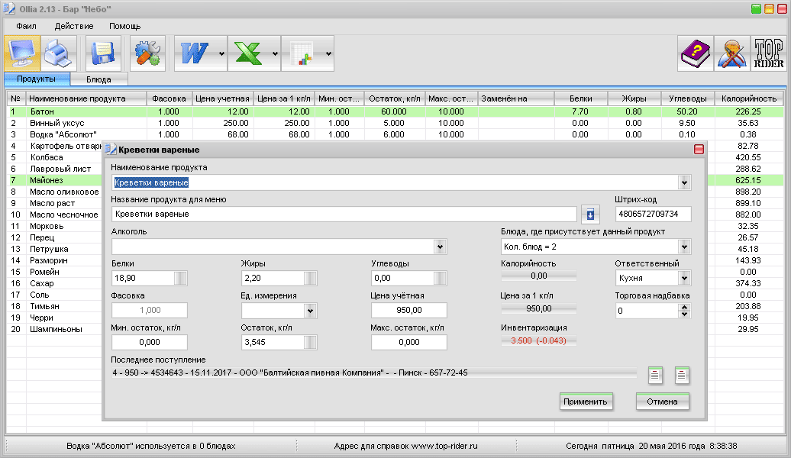

*Рисунок 3 – Вид главной страницы приложения Ollia 2.13*

Рассмотрим возможности программы Ollia 2.13:

* ведение учёта продуктов: приход, возврат, списание, инвентаризация;
* составление меню;
* составление технологической и калькуляционной карточки;
* расчёт белков, жиров, углеводов и калорий в блюдах.

Функция учета продуктов позволяет наглядно увидеть все продукты с их характеристиками и представляет собой список продуктов, поставляемых в ресторан. Каждый продукт имеет такие характеристики как:

* наименование продукта;
* название продукта для меню;
* значения КБЖУ;
* вес продукта;
* количество;
* цена;
* и др.

Все приведенные выше характеристики можно применить каждому из продуктов из списка или же создать новый продукт.

Также данная функция позволяет вносить информацию о поставщиках и продуктах, которые они привозят в ресторан.

Функция составления технологической и калькуляционной карточки позволяет описать технологию приготовления блюда и описание характеристик блюда такие как: наименование, фото, тип блюда, вес порции, цена порции, и дополнительные.

Составление меню заведения ведется путем добавления, удаления карточек блюд. Окно меню заведения выглядит как таблица, содержащая информацию обо всех блюдах. Для того, что узнать, как готовится то или иное блюдо, пользователю необходимо выбрать тип блюда, после чего из списка блюд, соответствующих выбранному типу, выбрать интересующее. После чего в таблице отобразится информация о составе блюда (перечень продуктов и их характеристик).

Расчет КБЖУ происходит автоматически, путем подсчета показателей всех продуктов входящих в данное блюдо.

После того как меню заведения сформировано с помощью, рассмотренной ранее программы, пользователь может усовершенствовать сервис приема заказов у клиента при проведении банкетов.

Для это предусмотрена программа Ollia 2.10 (Меню-Требование), главная страница которой приведена на рисунке 4.

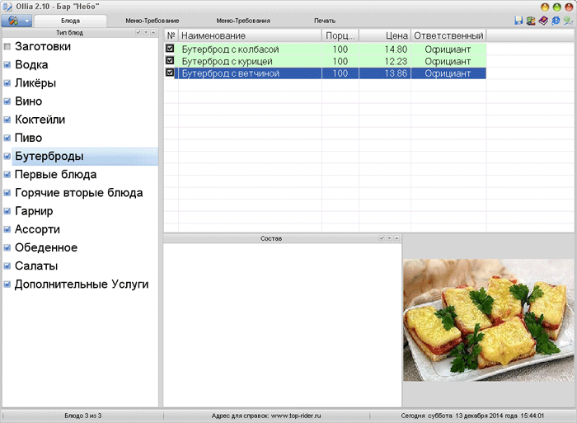

*Рисунок 4 – Вид главной страницы приложения Ollia 2.10*

Основными задачами программы являются:

* составление и печать меню;
* составление Меню-Требования и их учёт;
* составление Меню-Требования по продуктам.

Рассмотрим ситуацию обращения клиента в заведение для получения услуги формирования меню на торжество.

Администратор предоставляет клиенту доступ к программе, для ознакомления с меню. Меню в свою очередь содержит наименования блюд, их основные ингредиенты, фото и цены.

После ознакомления с меню клиент указывает те блюла, которые он выбрал, их количество. Эти данные вводятся в программу, после чего печатается меню-требования с указанием блюд, их количества, времени и даты проведения мероприятия, количества человек, итоговой суммы и так далее.

Помимо меню-требования с указанием блюд, печатается также и меню-требования по продуктам для кухни, которое необходимо для выполнения данного заказа.

**Программа «Продукты питания» от фирмы Контур**

Система автоматизирует весь процесс учета питания от поставки продуктов до контроля рациона и стоимости блюд.

Программный продукт предназначен для государственных и муниципальных учреждений, может использоваться как в обычных, так и в централизованных бухгалтериях (см. рисунок 5).

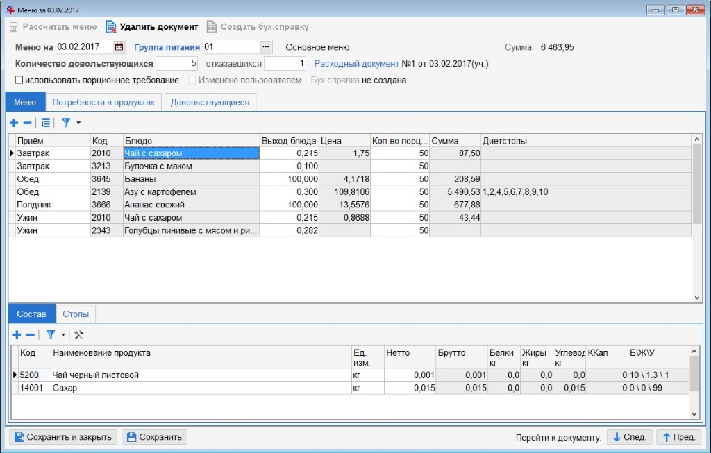

*Рисунок 5 – Вид страницы калькуляции меню программы*

Программа имеет такие возможности как:

* справочно-нормативная база;
* калькуляция меню;
* учет движения продуктов;
* удобные формы документов;
* подробная отчётность;
* отраслевая специфика.

Справочно-нормативная база включает в себя сведения о продуктах питания, их видов и групп питания, а также справочник блюд, диет-столов и другое.

Каждый продукт из справочника имеет наименование, единицу измерения, разновидности (тип ингредиента), показатели КБЖУ.

Возможность калькуляции меню позволяет пользователю:

* составлять меню на день;
* вести реестр меню за любой период по видам приема пищи и по столам питания (диет-столам);
* формировать порционные карточки с учетом типа блюда, калорийности, количества белков, жиров и углеводов, способов приготовления (технологическая карта) и витаминизации;
* составлять калькуляцию меню по датам и группам питания, с возможностью задания норм питания для каждой группы;
* формировать меню-требования и меню-раскладки, составлять собственные шаблоны меню;
* корректировать автоматически рассчитанную калькуляцию продуктов;
* вести расчет пищевой ценности блюд, стоимости питания за день.

Учет движения продуктов позволяет получить сведения о приходе, расходе продуктов питания. Данная функция предполагает:

* формирование требований на выдачу продуктов со склада в пищеблок для нужд кухни и буфета;
* фиксирование поступлений продуктов питания в разрезе поставщиков и источников финансирования;
* списывание продуктов питания по меню-требованиям с учетом стоимости и сроков годности;
* оформление возврата неиспользованных продуктов из производства;
* произведение контроля сохранности продуктов питания, учитывать нормы естественной убыли.

Возможность удобных форм документов предоставляет шаблоны необходимых документов для работы с продуктами питания.

Подробная отчетность позволяет отслеживать поступления, расход и наличие продуктов, вести учет затрат, связанных с организацией питания, с помощью аналитических возможностей программы.

Отраслевая специфика подразумевает под собой то, что программа «Продукты питания» организует учет продуктов питания и калькуляцию меню:

* медицинских учреждениях (больницы, стационары, санатории);
* образовательных учреждениях (школы, детские сады, интернаты);
* в учреждениях соцзащиты (центры социального обслуживания населения, социально-реабилитационные центры для несовершеннолетних центры реабилитации инвалидов).

Проведем сравнительный анализ рассмотренных программных продуктов формирования меню (таблица 1). В качестве критериев сравнения будут использоваться: кроссплатформенность, цена, добавление собственной информации (создание блюд), способ задания количества еды, применение, возможность включения ограничений.

А также проведем анализ рассмотренных систем, представленный в таблице 2, основываясь на факторы, выявленные в разделе 1.1, для формирования корректного и сбалансированного меню на торжество.

Большая часть рассмотренных систем составления меню ориентированы на разработку меню для регулярного питания, например на неделю. Они предоставляют возможности составления меню для небольшого количества людей, и включают различные услуги, начиная от подбора рецептов и заканчивая составлением списка покупок в магазине.

Исходя из результатов сравнительных таблиц, можно сделать вывод, что не одна из существующих систем формирования меню не предоставляет весь набор функций для формирования меню на массовое мероприятие.

*Таблица 1 – Сравнительный анализ систем формирования меню*

|  |  |  |  |  |
| --- | --- | --- | --- | --- |
| *Критерии сравнения* | *Приложения для формирования меню* | | | |
| ***План меню*** | ***EasyMenu3.0*** | ***Комплекс программ Ollia*** | ***Продукты питания*** |
| Цена | Бесплатная | Пробная версия –бесплатная.  Полная версия – 20 евро. | Ollia 2.10 (Меню-Требование) – от 37 евро.  Ollia 2.13 (Калькуляционная карточка) – от 45 евро. | Пробная версия –бесплатная.  Полная версия – от 35 000 руб. в год. |
| Возможность работы с приложением с любого устройства | Да (web-сайт) | Да (web-приложение) | Нет | Нет |
| Добавление собственной информации (создание блюд) | Да | Да | Да | Да |
| Способ задания количества еды | Указание порций при добавлении блюда в меню | Указание порций при формировании карточки блюда | Указание количества выбранных блюд | Указание количества людей отдельной группы |
| Организация поиска блюд (ограничения) | По типу категории,  ингредиентам, названию, время приготовления | По типу категории, ингредиентам, меткам, рейтингу, название, время приема | По типу блюда | По типу блюда, калорийности, количества БЖУ, способу приготовления и витаминизации |
| Применение | Формирование меню на несколько дней, списка продуктов и поиск рецептов | Формирование меню на несколько дней (недель), списка продуктов и поиск рецептов | Формирование меню ресторана для автоматизации приема заказа банкетного меню | Формирование меню на день для нескольких групп людей с различными предпочтениями |

*Таблица 2 – Анализ систем с точки зрения соответствия факторам, необходимых при формировании банкетного меню*

|  |  |  |  |  |
| --- | --- | --- | --- | --- |
|  | *Приложения для формирования меню* | | | |
| *Факторы, упитывающиеся при формировании меню* | ***План меню*** | ***EasyMenu3.0*** | ***Комплекс программ Ollia*** | ***Продукты питания*** |
| Указание количества гостей (порций) | Присутствует | Присутствует | Присутствует | Присутствует |
| Определение количества еды, в зависимости от длительности мероприятия | Отсутствует | Отсутствует | Отсутствует | Отсутствует |
| Выбор типа торжества (банкета) | Отсутствует | Отсутствует | Отсутствует | Отсутствует |
| Указание времени года | Отсутствует | Отсутствует | Отсутствует | Отсутствует |
| Расчет количества еды на человека | Отсутствует | Отсутствует | Отсутствует | Отсутствует |
| Выбор блюд в зависимости от предпочтений заказчика | Присутствует | Присутствует | Присутствует | Присутствует |
| Формирование отдельного меню для гостей с особыми предпочтениями | Отсутствует | Отсутствует | Отсутствует | Присутствует |

## Анализ типов кухни, категорий блюд и ингредиентов

Рассмотренные ранее аналоги систем формирования меню имели множество отличий, но в одном они были схожи, в каждом приложении был реализован поиск блюд по таким критериям как: категория блюда, ингредиент в блюде. Однако, при выборе блюд в состав меню их можно также выбирать и по типу кухни.

Рассмотрим какие существуют типы блюд в зависимости от вида кухни, какие выделяют категории блюд и какие категории ингредиентов существуют.

На нынешний момент выделяют множество возможных кухонь каждая из которых соответствует своей стране и культуре.

Согласно [3] выделяют следующие виды: Абхазская кухня, Австралийская кухня, Австрийская кухня, Азербайджанская кухня, Албанская кухня‎, Алжирская кухня, Алтайская кухня‎, Американская кухня, Английская кухня‎, Арабская кухня‎, Аргентинская кухня, Армянская кухня‎, Афганская кухня‎, Башкирская кухня, Белорусская кухня, Бельгийская кухня, Болгарская кухня, Боснийская кухня, Бразильская кухня, Бурятская кухня, Бутанская кухня, Кухня Великобритании, Венгерская кухня, Венесуэльская кухня, Вьетнамская кухня, Гавайская кухня, Гаитянская кухня, Кухня Гондураса‎, Гренландская кухня, Греческая кухня‎, Грузинская кухня, Датская кухня, Дунганская кухня, Еврейская кухня, Египетская кухня, Израильская кухня‎, Индейская кухня, Индийская кухня, Индонезийская кухня, Иорданская кухня, Иракская кухня, Иранская кухня, Ирландская кухня, Исландская кухня, Испанская кухня, Итальянская кухня, Йеменская кухня, Казахская кухня, Калмыцкая кухня, Камбоджийская кухня, Канадская кухня, Карельская кухня, Кипрская кухня, Киргизская кухня, Китайская кухня, Колумбийская кухня, Коми кухня, Корейская кухня, Кухня Коста-Рики‎, Крымско-татарская кухня, Кубинская кухня, Кухня бухарских евреев, Лаосская кухня, Латышская кухня, Ливанская кухня, Ливийская кухня, Литовская кухня, Македонская кухня‎, Малайзийская кухня‎, Мальтийская кухня, Марийская кухня, Марокканская кухня, Мексиканская кухня, Молдавская кухня, Монгольская кухня, Мордовская кухня, Немецкая кухня‎, Непальская кухня‎, Нидерландская кухня, Новозеландская кухня, Норвежская кухня, Осетинская кухня‎, Пакистанская кухня, Палестинская кухня, Панамская кухня, Перуанская кухня, Польская кухня, Португальская кухня, Румынская кухня‎, Русская кухня, Рутульская кухня, Сербская кухня‎, Сингапурская кухня, Сирийская кухня, Словацкая кухня, Словенская кухня, Таджикская кухня, Тайваньская кухня, Тайская кухня, Татарская кухня, Тибетская кухня, Тувинская кухня, Тунисская кухня‎, Турецкая кухня, Туркменская кухня, Удмуртская кухня‎, Узбекская кухня, Украинская кухня, Кухня Уругвая, Филиппинская кухня, Финская кухня, Французская кухня, Хакасская кухня‎, Хорватская кухня, Черногорская кухня, Чешская кухня, Чилийская кухня, Чувашская кухня, Чукотская кухня, Шведская кухня‎, Швейцарская кухня, Шотландская кухня, Эквадорская кухня‎, Эритрейская кухня, Эскимосская кухня, Эстонская кухня, Эфиопская кухня, Южноафриканская кухня, Якутская кухня‎, Японская кухня.

Несмотря на то, что большая часть приведенных выше видов кухонь малоизвестны, необходимо обязательно включить их в список выбора типа кухни блюда, для того чтобы разрабатываемое приложение не имело ограничений при выборе типа кухни.

Рассмотрим какие категории блюд существуют. Основные категории, которые выделяются при поиске блюд на сайтах посвящённые подборам рецептов, являются [x]:

* первые блюда(суп);
* вторые блюда;
* гарнир;
* холодные закуски;
* горячие закуски;
* десерты;
* выпечка.

Впрочем, кроме перечисленных выше категорий выделяют подкатегории, что позволяет разграничить блюда на более узкие категории.

Например, первые блюда, можно разделить на мясные, рыбные, овощные. То есть, блюдо под названием борщ будет являться: первым блюдом (супом), овощным и мясным. А блюдо под названием солянка будет иметь категории такие как: первое блюдо (суп) и мясное. Вторые блюда так же можно разделить на мясные, рыбные и овощные. Также в большинстве случаев ко второму блюду выбирается гарнир. Гарнир может также являться отдельной категорией блюда.

Закуски в свою очередь могут быть разделены на холодные и горячие закуски. Салаты также, как и первые и вторые блюда могут иметь дополнительную категорию, которая будет уточнять какие ингредиенты присутствуют в блюде.

Помимо уже перечисленных подкатегорий выделяют и такие как: пицца, паста, суши, сэндвичи, ризотто.

При выборе блюд для людей с ограничениями в еде, также выделяют отдельные категории блюд такие как:

* вегетарианское блюдо;
* веганское блюдо;
* детское блюдо;
* постное блюдо;
* для диабетиков.

Следовательно, при формировании списка возможных категорий блюда необходимо учитывать все разновидности, это поможет облегчить поиск блюд из огромного множества.

Рассмотри существующие категории ингредиентов. Каждый ингредиент относится к определенной категории, такими категориями являются:

* крупы, бобовые и мука;
* рыба и морепродукты;
* макаронные изделия;
* специи;
* молочные продукты и яйца;
* сыры;
* овощи;
* фрукты и ягоды;
* грибы;
* зелень и травы;
* мясо;
* птица;
* орехи.

При формировании меню для людей являющимися диабетиками, вегетарианцами, аллергиками или верующими очень важно учитывать какие ингредиенты необходимо исключить, чтобы блюда с ними не были доступны для выбора. Список категорий ингредиентов позволит исключить все блюда, которые относятся, например, к молочным продуктам.

Подводя итоги рассмотрения типов кухонь, категорий блюд и ингредиентов можно сделать вывод, что система должна включать в себя возможности выбора для блюд, описанных выше критериев. То есть каждое блюдо сможет иметь такой параметр как:

* тип кухни;
* категория блюда;
* список ингредиентов, каждый из которых относится к своей категории.

Это позволит облегчить поиск подходящих блюд для различных предпочтений гостей.

## Анализ существующих ограничений

Как было сказано ранее ограничения в употребляемой еды зависит от принадлежности гостя к определенному типу. Рассмотрим какие ограничения в еде присутствуют у вегетарианцев, диабетиков и верующих.

Вегетарианцы — это люди, которые не едят или ограничивают себя в употреблении животных продуктов.

В свою очередь вегетарианцы делятся на такие группы как:

* пескетарианцы – едят всё, кроме мяса и птицы;
* лакто-ово-вегетарианцы – едят молочные продукты и яйца, установлен запрет на мясо, птицу, рыбу;
* ово-вегетарианцы – едят яйцо, но исключают из питания молочные продукты, мясо, рыбу, птицу;
* лакто-вегетарианцы – едят молочные продукты, но исключают из питания яйца, мясо, рыбу, птицу;
* веганы – не едят ничего животного, только зерновые, овощи, фрукты, ягоды, проростки, орехи;
* фрукторианцы – отказываются от белковой пищи, едят сырые плоды растений;
* сыроеды – запрет на термическую обработку продуктов, не едят мясо, птицу, рыбу.

Несмотря на многообразие групп вегетарианцев, зачастую категории блюд как было рассмотрено ранее делят на 2 вида:

* вегетарианские блюда, исключающие из себя такие категории ингредиентов как: мясо, птица, рыба и морепродукты;
* веганские блюда исключающие из себя все продукты животного происхождения, то есть такие категории ингредиентов как: мясо, птица, рыба и морепродукты, молочные продукты и яйца, сыры.

Диабетики – люди, имеющие такое заболевание как сахарный диабет. При данном заболевании у людей нарушается углеводный обмен, что приводит к низкой выработки инсулина, который в свою очередь отвечает на снижение уровня сахара в крови.

Основной проблемой при диабете является паталогически высокий уровень глюкозы в крови и углеводное голодание клеток, которые недополучают сахар. Чтобы снизить резкие скачки сахара, инсулина и уменьшить нагрузку на поджелудочную железу, снижают количество потребляемых углеводов, делая упор на «медленные углеводы», дающие чувство сытости. Также исключаются жирные продукты, поскольку усиливают секрецию ферментов поджелудочной железы и приводят к такой же повышенной нагрузке на орган.

Для диабетиков запрещены или же ограничены в потреблении такие виды продуктов как:

* сладкое (мёд, варенье, торты, мороженное);
* овощи (картофель, морковь, свекла);
* крупы (кукуруза, манка, рис);
* хлебобулочные изделия (выпечка на тонком тесте);
* мясо и рыба (баранина, жареное мясо, красная рыба);
* полуфабрикаты (консервы, сосиски, пельмени, картошка фри и др.);
* фрукты (виноград, арбуз, дыня);
* острая пища.

Исходя из списка выше приведенных продуктов можно сделать вывод, что для более корректного подбора блюд для диабетиков, необходимо также добавить к выявленным ранее критериям к блюду, такой критерий как: способ приготовления. Основными способами приготовления пищи являются: варка, жарка, тушение, запекание. Тем самым с помощью данного критерия, можно будет выявить блюда с жаренным мясом и исключить их из подбора.

Запреты на одни или другие виды продуктов встречаются во всех обществах мира. Причины ограничений возникли из этических, культурных, медицинских, а также духовных мировоззрений.

В зависимости от религиозной позиции выделяют несколько видов питания людей:

* кошерное;
* халяль;
* постное.

Кошерное питание – питание, при котором верующим разрешается употреблять в пищу продукты, относящиеся к категории кошерных, что в переводе означает «подходящий».

Из мяса запрещается употреблять в пищу свинину, бегемотов и кроликов. Что касается молока, то сочетание молочных продуктов и мяса в одном блюде запрещено. Также запрещены в употреблении морепродукты.

Халяль – питание мусульман, при котором есть строгие ограничения, например, если животное погибло собственной смертью от болезни, падения, пожара и других подобных случаев, то подавать к столу такое мясо запрещено. Также ограничения касаются больной и ожидающей потомства скотины. Верующим запрещается употреблять в пищу мясо свиньи.

Христианство – религия, которая уделяется огромное значение постам. Верующим соблюдающие пост не должны есть мясную пищу, яйца, молочные продукты.

Помимо ограничений в выборе блюд исходя из вкусовых предпочтений существует разделение и по типу банкета, который устраивается. Как было сказано ранее банкеты делятся на такие виды как:

* с полным обслуживанием;
* с частичным обслуживанием;
* фуршет;
* коктейль;
* буфет;
* «шведский стол»;
* чай.

*Банкеты с полным обслуживанием* в большинстве случаев проводятся при деловых встречах, но также могут быть применены и для семейных торжеств. Чаще всего рассматриваемый вид банкета имеет продолжительность 1-2 часа.

Что касается особенностей меню, то в него включается:

* 3-4 вида холодных закусок;
* горячую закуску;
* первые блюда;
* вторые блюда и гарнир;
* десерт;
* фрукты.

Пример меню на такой вид банкета приведен на рисунке 6.

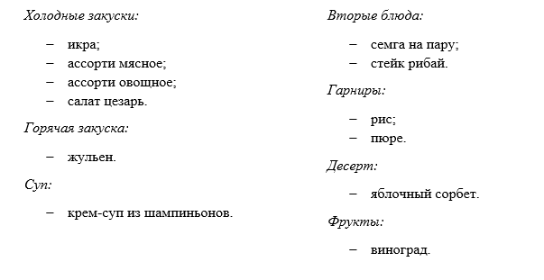

*Рисунок 6 – Пример меню блюд для банкета с полным обслуживанием*

*Банкет с частичным обслуживание* является одним из самых распространенных видов, так как он является неофициальным и устраивается при таких поводах как: дни рождения или встречи друзей, свадьбы, новогодние корпоративы.

При проведении *свадебного банкета* длительность мероприятия может затягиваться на 4-6 часов или даже более. Количество подаваемых блюд по сравнению с банкетом с полным обслуживание намного больше. Так особенности меню для свадебного банкета выглядят:

* одна холодная закуска должна быть рассчитана на 2-4 гостя, их количество может доходить до 10;
* одна горячая закуска;
* 1-2 вторых блюд (например, мясо и гарнир);
* одно первое блюдо;
* десертное блюдо;
* фрукты;
* свадебный торт.

*Новогодние корпоративы* имеют время продолжительности до 6 часов. При проведении новогоднего корпоратива особое внимание необходимо уделить подаваемым холодным закускам. Холодные закуски должны иметь такой вид, чтобы можно было выделить отдельные порции. То есть холодными закусками должны являться такие типы блюд как: канапе, тарталетки, овощные, рыбные и мясные ассорти и другие.

Помимо разнообразия холодных закусок, количество которых может достигать 5 видов, меню должно иметь такие позиции как:

* 1-2 вторые блюда;
* фрукты.

Проведение *банкетов по поводу праздничных дат* или встреч друзей ограничивается временем проведения от 2 до 4 часов. Особенности в меню по количеству той или иной категории блюд отсутствует и обговаривается с заказчиком.

*Банкет-фуршет* – банкет проводящийся как для деловых встреч, так и для торжественных мероприятий. Время проведения такого банкета варьируется от 1 до 2 часов. Особенности в меню выражены тем, что не подаются первые и вторые блюда. Меню фуршета состоит из:

* широкого ассортимента холодных закусок;
* нескольких горячих закусок;
* десерты;
* фрукты;
* выпечка.

*Банкет-коктейль* в большинстве случаев организуется для участников каких-либо конференций, совещаний и других деловых встреч. Продолжительность данного мероприятия от 1-2 часов. В меню такого вида банкета входят такие категории блюд как:

* холодные закуски;
* горячие закуски;
* десерты;
* фрукты.

Требования к холодным закуска в меню аналогичные, что и для новогоднего банкета.

*Банкет по типу «Шведский стол»* организуется зачастую для участников конференций, конгрессов и тому подобных мероприятиях. Разнообразие блюд формируется по принципу обычного меню, то есть оно содержит такие категории блюд как:

* холодные закуски (10 - 15 позиций);
* горячие закуски (1 - 4 позиций)
* супы (1 - 2 позиции);
* вторые блюда (мясные, рыбные, овощные);
* гарниры (2 - 3 позиции);
* десерты;
* выпечка;
* фрукты.

*Банкет-буфет* устраивается предпочтительнее в том случае, если количество гостей не более 50 человек, взаимоотношения между которыми имеет товарищеский характер, а время проведения такого типа банкета обычно имеет длительность не менее 2 часов. Меню банкета включает в себя 3–6 основных холодных закусок, 1–2 вторых блюда, десертное блюдо, фрукты.

*Банкет-чай* организуется как для деловых встреч, так и для праздничных. Продолжительность такого банкета в большинстве случаев не превышает 2 часов. В меню банкетного стола предусматривают такие виды блюд как:

* десерты;
* выпечка;
* фрукты.

Приведем сводную таблицу (таблица 3), в которой наглядно отобразим, какие категории блюд включаются в меню при выборе того или иного вида банкета.

*Таблица 3 – Соответствие видов банкетов с категориями блюд, входящих в меню*

|  |  |  |  |  |  |  |  |  |
| --- | --- | --- | --- | --- | --- | --- | --- | --- |
| Вид банкета | Холодные закуски | Горячие закуски | Первые блюда | Вторые блюда | Гарнир | Десерт | Выпечка | Фрукты |
| С полным обслуживанием | + | + | + | + | + | + | - | + |
| Свадебный банкет | + | + | + | + | + | + | + | + |
| Новогодний корпоратив | + | - | - | + | + | - | - | + |
| Семейное торжество | + | + | + | + | + | + | + | + |
| Буфет | + | - | - | + | - | + | - | + |
| Фуршет | + | + | - | - | - | + | + | + |
| Коктейль | + | + | - | - | - | + | - | + |
| «Шведский стол» | + | + | + | + | + | + | + | + |
| Чай | - | - | - | - | - | + | + | + |

При рассмотрении особенностей меню для каждого из видов банкета были указаны не только категории блюд, но и количество наименований, то есть сколько разновидностей той или иной категории должно присутствовать в меню.

Ограничивать организатора в выборе количества холодных или горячих закусок, фруктов, выпечки не имеет смысла. Однако, при определении количества других категорий блюд необходимо учитывать минимально и максимально возможное количество блюд определенной категории. Поэтому система должна лишь ограничивать подбор категорий блюд в зависимости от выбранного типа банкета, а количество блюд той или иной категории определять минимальное и максимальное значение.

## Результаты исследования

В результате анализа предметной области было выявлено, что система должна предоставлять пользователю следующие возможности:

* создание проекта, где пользователь может ввести данные о мероприятии, для которого будет формироваться меню;
* формирование списков блюд, где пользователь сможет формировать списки блюд, например, у организации есть несколько видов меню для банкетов;
* формирование карточек блюд, где пользователь сможет создавать новые блюда;
* формирование меню, где пользователь сможет создавать меню для разных групп гостей и задавать необходимые ограничения на подбор блюд;
* выдача рекомендаций.

Функция создания проекта необходима для того, чтобы пользователь задал параметры организуемого мероприятия. Такими параметрами являются:

* название проекта (например, день рождение Светланы);
* дата проведения мероприятия;
* тип банкета;
* продолжительность банкета;
* лимит стоимости меню.

В зависимости от выбранного типа банкета система при подборе блюд в меню должна выдавать только те блюда, которые соответствуют категориям блюд, которые могут содержаться в выбранном типе банкета. При этом также необходимо учитывать минимальное и максимальное количество вхождения выбранных блюд определенных категорий.

На рисунке 7 приведено соответствие между типами банкетов и категориями блюд с их количеством.

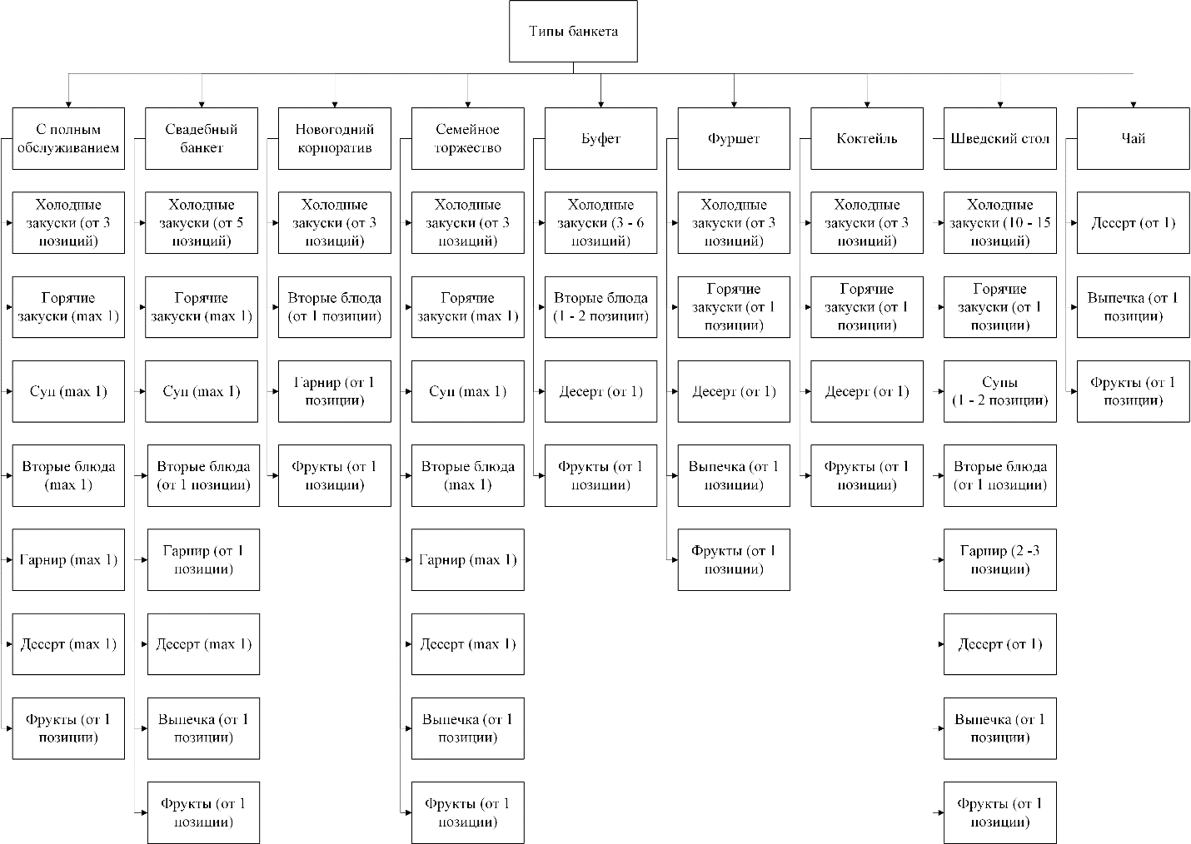

*Рисунок 7 – Соответствие между типами банкетов и категориями блюд с их количеством*

В зависимости от выбранного времени продолжительности проведения мероприятия система должна определять норму еды на человека. Соответствие продолжительности проведения и нормы еды на человека приведено на рисунке 8.

*Рисунок 8 – Соответствие продолжительности проведения и нормы еды на человека*

Лимит стоимости меню необходим для того, чтобы в последующем система при подсчете итоговой суммы меню могла определять вышла ли стоимость сформированного меню за рамки.

Функция формирования списков блюд предназначена для того, чтобы пользователь мог организовать каталоги списков с различными блюдами. Это необходимо, например, для того чтобы у пользователя была возможность классифицировать все имеющиеся блюда по разным спискам меню. Например, у пользователя могут быть такие списки: дорогие блюда, блюда средней цены, бюджетные блюда.

Для формирования списка блюд пользователю должно предоставляться возможность задания следующей информации:

* название списка;
* блюда входящие в список.

При этом необходимо реализовать возможность поиска блюд для добавления из всех блюд, которые были созданы пользователем ранее, путем внесения таких критериев к блюду как:

* название;
* кухня;
* категория блюда;
* способ приготовления.

Функция формирования карточек блюд необходима для того, чтобы пользователь мог внести в систему блюда, из которых в последующем будет возможно сформировать меню.

При добавлении блюда пользователю необходимо предоставлять возможность внесения следующей информации о блюде:

* название блюда;
* категория блюда;
* кухня блюда;
* способ приготовления;
* размер порции;
* стоимость порции;
* фото;
* список ингредиентов, входящих в блюдо.

В качестве категорий блюд необходимо взять категории, приведённые на рисунке 9.

*Рисунок 9 – Категории блюд*

В качестве типов кухни в системе должны быть возможны все возможные кухни мира, которые были перечислены в разделе 1.3.

В качестве способов приготовления в системе необходимо предусмотреть выбор основных видов, таких как: жарка, варка, тушение, запекание.

Размер порции необходим для подсчета нормы еды на человека, а стоимость порции необходимо для подсчета итоговой суммы сформированного меню. Фотография блюда необходима для визуального представления.

Список ингредиентов, входящих в блюдо, необходимо, для того чтобы при формировании меню для людей с ограничениями в еде было возможно подобрать необходимые блюда. При этом формирование списка ингредиентов должно быть реализовано с помощью поиска по всем ингредиентам. При поиске пользователю необходимо предоставлять возможность введения данных о ингредиенте, таких как:

* название;
* тип ингредиента.

Типы ингредиентов, которые необходимо включить в систему представлены на рисунке 10.

*Рисунок 10 – Типы ингредиентов*

Категории людей, которые имеют ограничения в еде, и их ограничения приведены на рисунке 11.

*Рисунок 11 – Категории гостей с ограничениями по еде и их ограничения*

Функция формирования меню должна позволить пользователю сформировать меню для каждой группы гостей, которые различаются по ограничениям в еде. При формировании меню пользователю необходимо предоставить возможность формирования нескольких групп гостей, при этом с указанием количества «особых» гостей.

Для каждой группы необходимо предусмотреть выбор следующих параметров:

* список блюд, из которых будут подбираться блюда (их может быть несколько);
* ограничение (категория гостя с ограничением по еде);
* ингредиенты, которые не должны входить в состав блюд
* тип кухни.

В зависимости от типа банкета формируется список категорий блюд. В каждой категории будут отображаться соответствующие блюда, добавленные в меню.

Для добавления блюда в меню, пользователю необходимо предоставить возможность поиска блюд из выбранных списков блюд и соответствующих введенным параметрам к группе.

Исходя из информации, вводимой пользователем, можно выделить несколько рекомендаций, которые может выдавать система по формированию меню. Такими рекомендациями являются:

* рекомендации по подбору блюд в меню исходя из ограничений;
* рекомендации по типу категорий блюд, входящих в меню в зависимости от вида банкета;
* рекомендация, предупреждающая пользователя, о том, что в меню не хватает еды на заданное количество гостей предлагающая добавить блюда в меню, удовлетворяющие ограничениям;
* рекомендация, которая говорит пользователю о том, что превышен лимит стоимости меню и предлагающая заменить блюдо из списка, на другое блюда, удовлетворяющее ограничениям или же удалить блюдо из меню;
* рекомендация, предупреждающая о том, что из-за изменённых критериев подбора блюд, раннее заявленные позиции в меню не подходят и предлагающая заменить блюда, подходящие под критерии.